В службе сопровождения «Согласие» можно получить следующую помощь:

1. Психологическая:

- информационное консультирование и психологическая поддержка опекунов (попечителей) по вопросам воспитания приемного ребенка, рекомендации по вопросам взаимодействия с ним;

- консультирование детей, проживающих в семьях опекунов (попечителей) по широкому спектру вопросов: самопознание, отношения со сверстниками, выбор профессии, психологическая подготовка к экзаменам, работа со стрессом, развитие познавательных способностей, повышение социальной компетенции и пр.

- Детско-родительское консультирование по актуальным вопросам отношений в семье: адаптация ребенка, трудности взаимодействия в семье, возрастные кризисы и др.

2. Социально – педагогическая:

- консультирование по формированию позитивных семейных отношений;

- оказание помощи по подготовке ребёнка к переходу в замещающую семью и адаптации к условиям проживания в ней;

- оказание помощи в формировании мотивации к учебной деятельности и здорового образа жизни;

- повышение информированности подростков по вопросам профессионального самоопределения и построения профессиональной карьеры.

3. Юридическая консультация.

Схема проезда

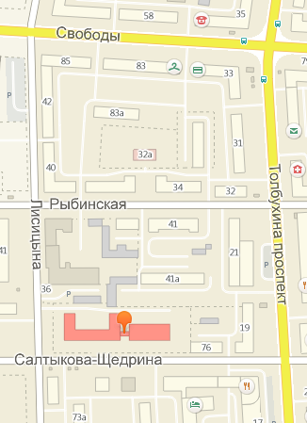

Мы находимся по адресу:
150014
г. Ярославль,
ул. Салтыкова - Щедрина, 78
E-mail: ddmxv@list.ru
Сайт службы: ddmhv.edu.yar.ru
Страница ВКонтакте: http://vk.com/ddmhv

Служба сопровождения
опекунов (попечителей) несовершеннолетних лиц
«Согласие»

В помощь родителю
Как относиться к отметкам ребенка?

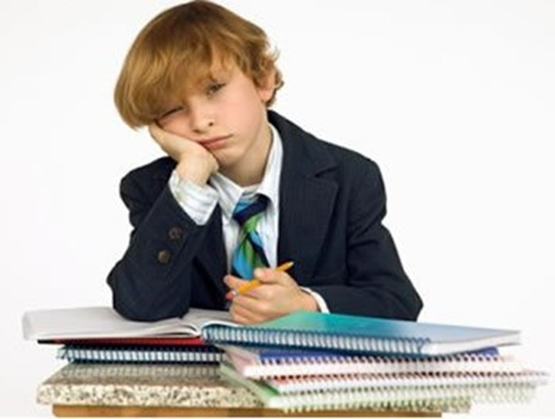

Ярославль
2016
- Не ругайте своего ребенка за плохую отметку. Ему очень хочется быть в ваших глазах хорошим. Если быть таким не получается, ребенок начинает врать и изворачиваться, чтобы быть в ваших глазах хорошим.

- Сочувствуйте своему ребенку, если он долго трудился, но результат его труда не высок. Объясните ему, что важен не только высокий результат. Больше важны знания, которые он сможет приобрести в результате ежедневного, упорного труда.

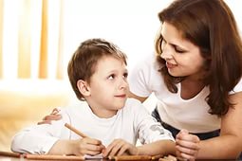

- Не заставляйте своего ребенка вымаливать себе оценку в конце четверти ради вашего душевного спокойствия.
- Не учите своего ребенка ловчить, унижаться и приспосабливаться ради положительного результата в виде высокой отметки.

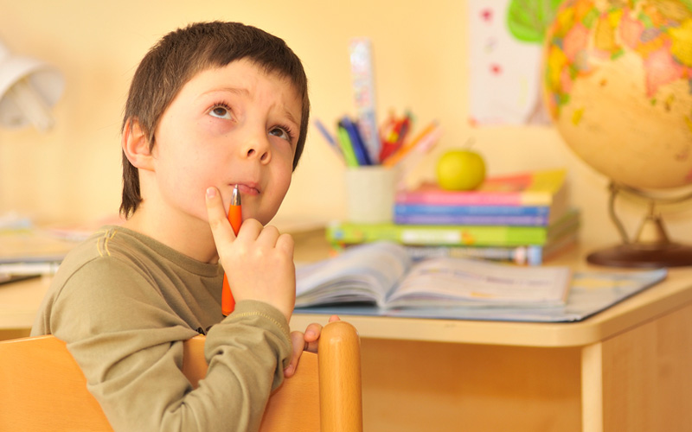

- Никогда не выражайте сомнений по поводу объективности выставленной вашему ребенку оценки вслух.

- Есть сомнения - идите в школу и попытайтесь объективно разобраться в ситуации.

- Не обвиняйте беспричинно других взрослых и детей в проблемах собственных детей.

- Поддерживайте ребенка в его, пусть не очень значительных, но победах над собой, над своей ленью.

- Устраивайте праздники по случаю получения отличной отметки. Хорошее, как и плохое, запоминается ребенком надолго и его хочется повторить. Пусть ребенок получает хорошую отметку ради того, чтобы его отметили. Вскоре это станет привычкой.

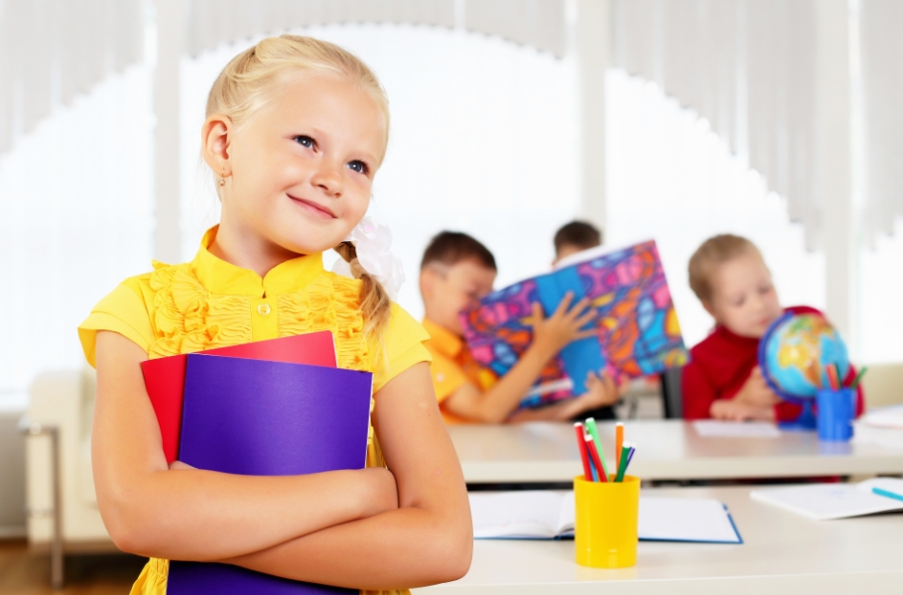

- Демонстрируйте положительные результаты своего труда, чтобы ребенку хотелось вам подражать.

